瓦工施工要求

- 麻烦严格按照铺贴图纸排砖施工，门口第一块砖要是整砖，小砖排在边角柜子可以挡到。
- 外窗台需要师傅帮我做下坡度，内高外地，避免窗户外后期积水。
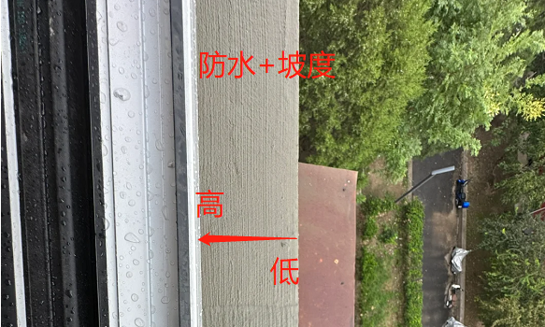
- 我家时全屋通铺，卫生间不需要过门石，门口做高低差。
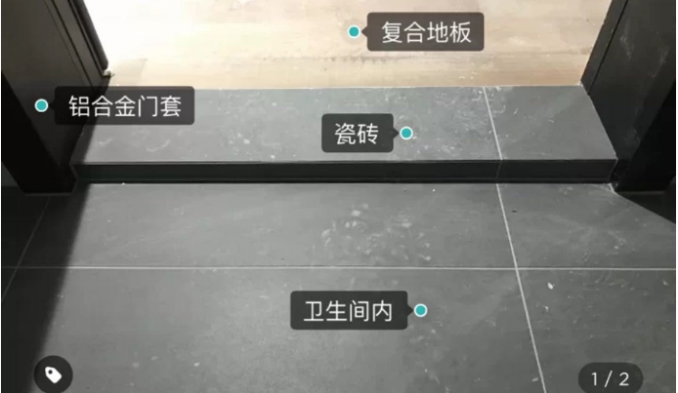
- 在铺贴过程中，如果发现瓷砖有色差或是有瑕疵的，一定不要铺贴，避免二次返工。
- 厨卫墙面都是1.2m大砖，需要用瓷砖胶铺贴，避免水泥砂浆挂不住。
6、厨房要用归方找平，后期我厨房不做挡水条，要保证墙面平整。
7、厨房的墙砖有花纹的需要对纹路。
8、卫生间要用水平仪辅助，找好坡度避免以后排水有问题。
9、墙砖阳角处理工艺做海棠角，千万不要使用阳角条！
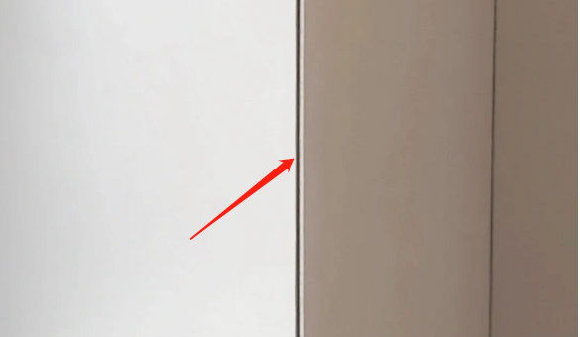
- 卫生间做墙压地，工艺注意墙地对缝！
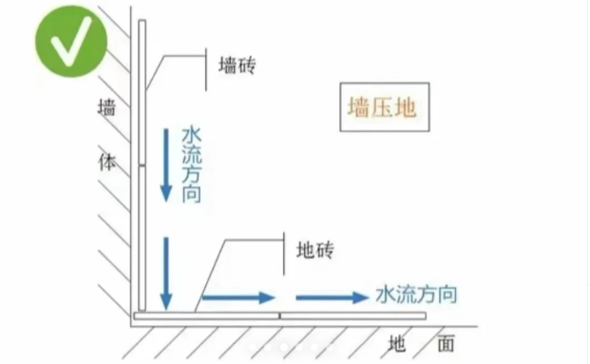
11、我已经买了厨房和卫生间的止逆阀，麻烦安装止逆阀的位置一定要贴瓷砖。
12、卫生间门套是单包套，门洞处记得贴瓷砖。
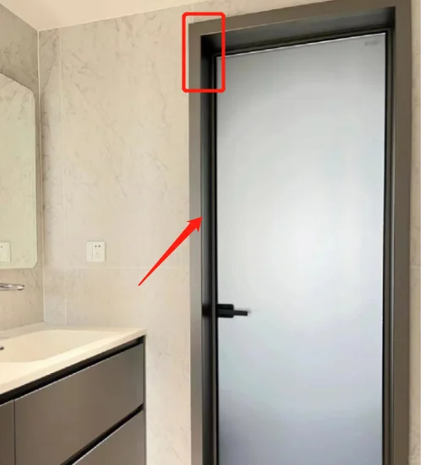
13、墙面开孔请用专业开孔器。
14、瓷砖铺贴之后要及时擦干净，清理掉表面水泥残留。否则后期清理和清缝太麻烦。
15、两砖之间留缝隙，用十字卡扣进行留缝，留缝2mm，方便后期做美缝。
16、我要隔音棉+阻尼片包下水管，所以卫生间下水管在我包隔音棉之前不要砌砖或者灌水泥，以免返工。
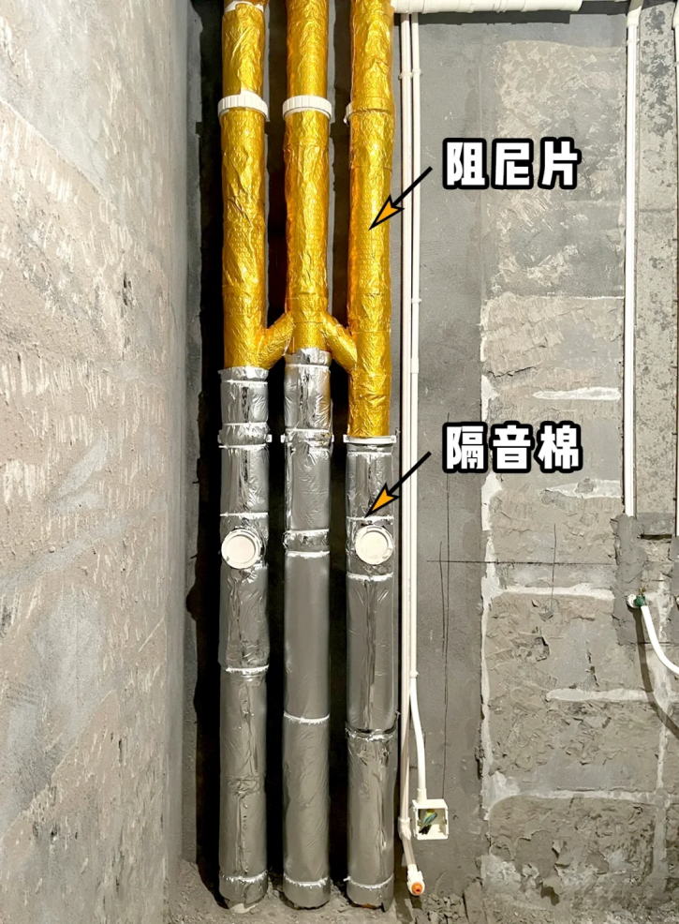
17、阳台下水管要留检修口。

我的验收标准

